Green Service è nata dall’esperienza nel mondo della sicurezza di imprese, società ed enti pubblici; oggi il suo core business è la gestione del front-end per aziende private e per la Pubblica Amministrazione; i servizi erogati sono relativi a Portierato e reception, controllo accessi e sorveglianza in genere per destinati al mercato privato (service a supporto del facility management).

Gli obiettivi strategici rimandano da una parte all’accrescimento della presenza sul mercato dei servizi per la Pubblica Amministrazione Locale e soprattutto per il mercato privato del ‘service’, dall’altra al consolidamento dei suoi asset operativi e quindi all’impiego di metodologie in grado di rendere efficaci i suoi processi e creare valore e qualità per il cliente aumentando l’affidabilità aziendale ed elevando l’immagine percepita sul mercato.
La qualità è quindi uno strumento rilevante per supportare questa strategia e la norma ISO 9001 ha supportato lo sviluppo di questi ultimi anni agevolando il percorso di crescita sul mercato e la cultura del servizio, la leva più importante per rispondere ai bisogni del cliente e soddisfarne le attese.
Si agisce quindi per confermare nella gestione i principi base della qualità, definendo specifici obiettivi e destinando adeguate risorse per raggiungerli:

- Orientamento al cliente: i clienti (quindi, le aziende private, il suo personale e altri portatori di interesse, il Committente e i suoi utenti, cittadini e personale coinvolto) sono i destinatari finali dei servizi e la ragion d’essere dell’impresa; quindi, il cliente è al centro dei processi e della creazione del valore nella gestione operativa e per questo, attività e processi sono orientati al cliente, alla sua soddisfazione delle sue attese e dei suoi bisogni;

- Principi della qualità: sono parte integrante della gestione e per questo, dentro al Sistema di Gestione per la Qualità sono riportati i processi di gestione, le caratteristiche del personale, le modalità di erogazione delle attività, gli strumenti di monitoraggio e miglioramento che diventano un punto di riferimento per tutti gli operatori e per chi opera all’interno del servizio;

- Approccio sistemico: i risultati finali dipendono dal contributo di tutti coloro che operano in azienda e soprattutto nel processo di erogazione; occorre quindi una visione integrata del sistema che coinvolga operatori, direzione e anche consulenti, fornitori e altri portatori di interesse;

- Flessibilità e miglioramento continuo: i requisiti del cliente, le attese dei cittadini e del committente sono dinamici e si evolvono continuamente per effetto dei cambiamenti socioculturali, delle tecnologie e dei bisogni; per ciò, risultati e prestazioni sono costantemente monitorati e misurati per poter rispondere adeguatamente e velocemente;

- Contesto, rischi e opportunità: parte integrante della qualità e della gestione è la rilevazione e gestione dei rischi e la capacità di cogliere e sfruttare le opportunità: i rischi sono i competitor sul mercato, economico-finanziari (patrimonio, bilancio, finanza, crediti ecc.), criticità e problemi operativi (affidabilità del servizio) e organizzativi (equilibrio e capacità di controllo e indirizzo), non conformità (mancato rispetto di norme e procedure) tali da incidere sulla sicurezza, sulla affidabilità e sulla immagine dell’azienda, sui risultati e sulla qualità; per cui occorre assumere decisioni preventive (processi strutturati e procedure) e controlli (sul campo e periodici) per ridurne o eliminarne il loro verificarsi. Le opportunità sono invece elementi su cui agire per migliorare tutti gli aspetti gestionali, organizzativi e qualitativi;

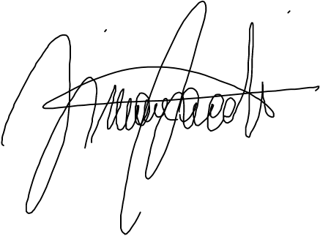
- Leadership: la gestione operativa per la qualità e del SGQ viene delegata al RSQ e al governo della DG che ne supporta la divulgazione (comunicazione cultura della qualità e diffusione buone pratiche a tutti i portatori di interesse), destina adeguate risorse (funzioni e ruoli, supporto alla qualità anche con consulenze e formazione), definisce politiche (miglioramento processi e orientamento alla soddisfazione).

Reggio Emilia, 10/09/2021 Firma DG

